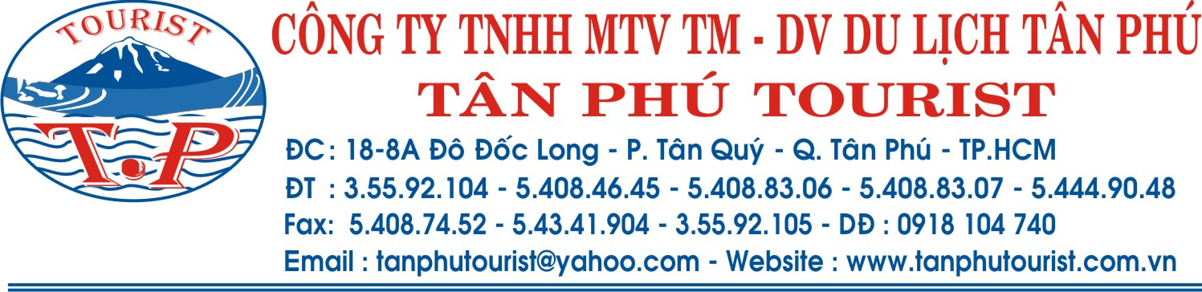
Kính gửi: BAN GIÁM HIỆU – TRƯỜNG THPT NGÔ GIA TỰ
Chương Trình Tham Quan Du Lịch Cao Nguyên
Đà Lạt Thông Reo
Phố Núi Sương Mờ ( Thời gian: 03 ngày - 02 đêm )
NGÀY 01: TP. HCM – ĐÀ LẠT
5h00: Xe và hướng dẫn Tân Phú Tourist đón quý khách tại điểm hẹn.
5h30: Đoàn tham quan khởi hành đi Đà Lạt, trên đường đi HDV sẽ giới thiệu các danh lam thắng cảnh mà đoàn đi qua, tổ chức các trò chơi, giao lưu văn nghệ trên xe.
7h30: Đoàn dùng điểm tâm sáng tại Ngã 3 Dầu Giây, sau đó tiếp tục hành trình đi Đà Lạt.
11h30:Đoàn dùng cơm trưa tại nhà hàng Hưng Phát 1 - Lộc An, sau đó tiếp tục hành trình
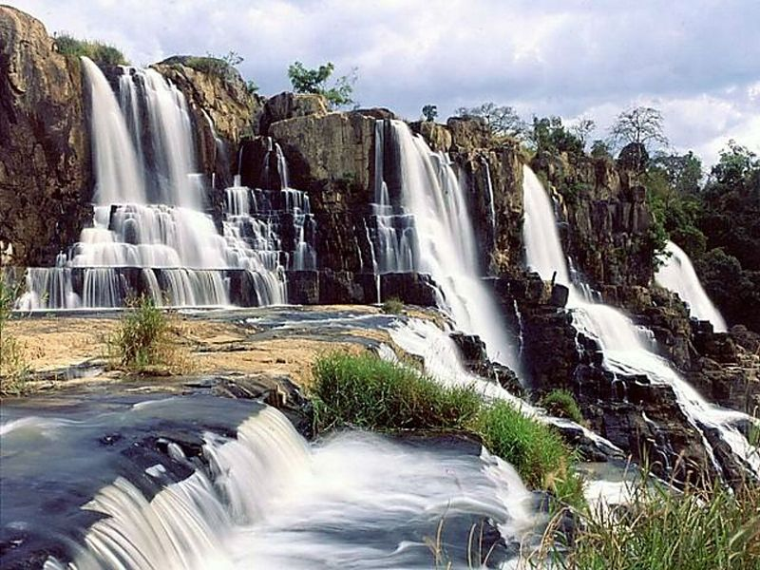
14h30:Đoàn đến ĐÀ LẠT ghé Thác ĐATANLA ( một trong những thác đẹp nổi tiếng của Lâm Đồng), sau đó về khách sạn nhận phòng, nghỉ ngơi tự do.
17h30:Đoàn dùng cơm chiều, sau đó quý khách tự do dạo phố và mua sắm một số quà lưu niệm.
22h30:Đoàn tập trung về khách sạn nghỉ tối.

NGÀY 02: THAM QUAN ĐÀ LẠT
7h00: Đoàn dùng điểm tâm sáng, khởi hành đi đường hầm điêu khắc- khám phá công trình kiến trúc nghệ thuật độc đáo làm từ đất set.
11h30:Đoàn dùng cơm trưa, sau đó về khách sạn nghỉ ngơi.
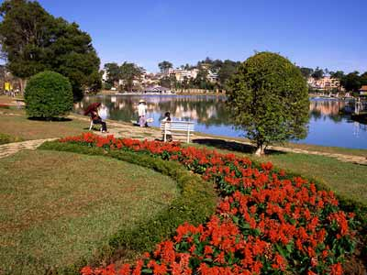
14h00:Đoàn khởi hành viếng Thiền Viện Trúc Lâm, ngắm cảnh Hồ tuyền Lâm – Với kiến trúc hài hoà yên tịnh.
15h30:Đoàn viếng chùa Thiên Vương Cổ Sát – tìm hiểu về chiếc bàn xoay kì diệu.
16h30:đoàn khởi hành ra nhà hàng dùng cơm chiều, nghỉ ngơi.
18h30:Đoàn tập trung vào sân khấu chính của Đồi Mộng Mơ tham gia chương trình giao lưu ca múa nhạc cồng chiêng, tham gia một số trò chơi – thưởng thức uống rượu cần – tìm hiểu các phong tục tập quán của người dân tộc.
21h00:Kết thúc chương trình giao lưu, xe đưa đoàn về khách sạn tự do dạo phố.
22h30:Đoàn tập trung về khách sạn nghỉ tối.

NGÀY 03 : ĐÀ LẠT – TP. HCM
6h30: Đoàn làm thủ tục trả phòng, xe đưa đoàn đi dùng điểm tâm sáng, đi chợ Đà Lạt mua sắm, sau đó đoàn tạm biệt Đà Lạt về Tp. HCM. trên đường đi ghé tham quan
11h00:Đoàn dừng tham quan Danh trà Tâm Châu - thưởng thức trà và cà phê miễn phí.
11h30:Đoàn ăn trưa tại nhà hàng Hưng Phát 1 – Lộc An, sau đó tiếp tục hành trình.
18h00:Đoàn về đến Tp. Hồ Chí Minh. Chào tạm biệt quý khách. Hẹn ngày gặp lại.
Kết Thúc Chương Trình Tham Quan
Giá trọn gói:
1.150.000 đồng/khách ( Dành cho đoàn 200 – 300 khách )
( Đĩng tiền cho cơ Hương Thủ Quĩ ; 16g ngy 16/5/2016 l hạn chĩt)

Giá trên bao gồm:
Vận chuyển: xe du lịch 45 chỗ ngồi đời mới, máy lạnh, ghế bật, tivi, đầu đĩa… hiệu AERO SPACE.
- Đoàn ở tại các khách sạn sau: Bảo Thịnh, Phương Chi, Tâm Dung, Thanh Hiền, Lê Vũ, Ngọc Mai Phú … gần chợ, phòng tiện nghi - nước nóng, lạnh - thoáng mát, sạch đẹp…( mỗi phòng ở 2 –> 4 người ).

An uống
- 3 buồi ăn sáng: phở, hủ tiếu hoặc bánh mì ốp la + trà đá.
- 5 buổi ăn chính cơm phần gồm 4 món: canh hoặc lẩu + món mặn + món xào + rau trộn + tráng miệng + trà đá ( có kèm thực đơn của nhà hàng ).

Dịch vụ khác
- Phí bảo hiểm du lịch trọn tour + Thuốc ytế ( Mức bồi thường tối đa10.000.000 đồng/ngươi/vụ ).
- Hướng dẫn viên nhiệt tình, vui vẻ ( mỗi xe 01 HDV ).
- Vé vào cổng các điểm tham quan theo chương trình.
- Phục vụ khăn lạnh (01 cái/ngày/người ).
- Nước uống tinh khiết (01 chai ½ lít/ngày/người ),
- Nón du lịch.
- Tặng mỗi xe 01 tấm hình lưu niệm.
- Phí giao lưu cồng chiêng gồm: Am thanh, Mc, Đàn Organ, Đội cồng chiêng , Banner sân khấu + rượu cần
- Băng rôn treo xe
- Qùa thưởng trò chơi sân khấu.
Không bao gồm:
- Xe trượt tại thác ĐATANLA(50.000đồng/người/khứ hồi ).
- Các chi phí cá nhân khác ngoài chương trình.
- Thuế VAT.
Tân Phú Tourist Hân Hoan Chào Đón Quý Khách

